Лабораторная работа №10

Задание 1

Постановка задачи
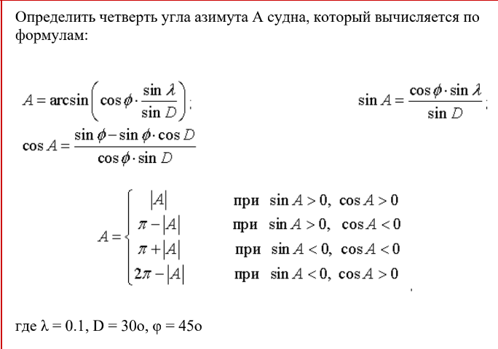

Математическая модель
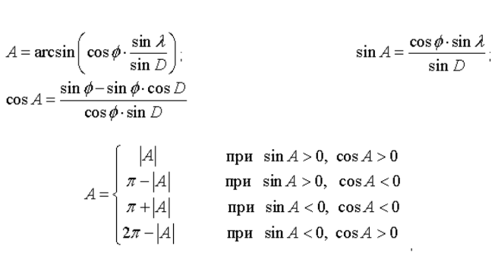

Блок-схема
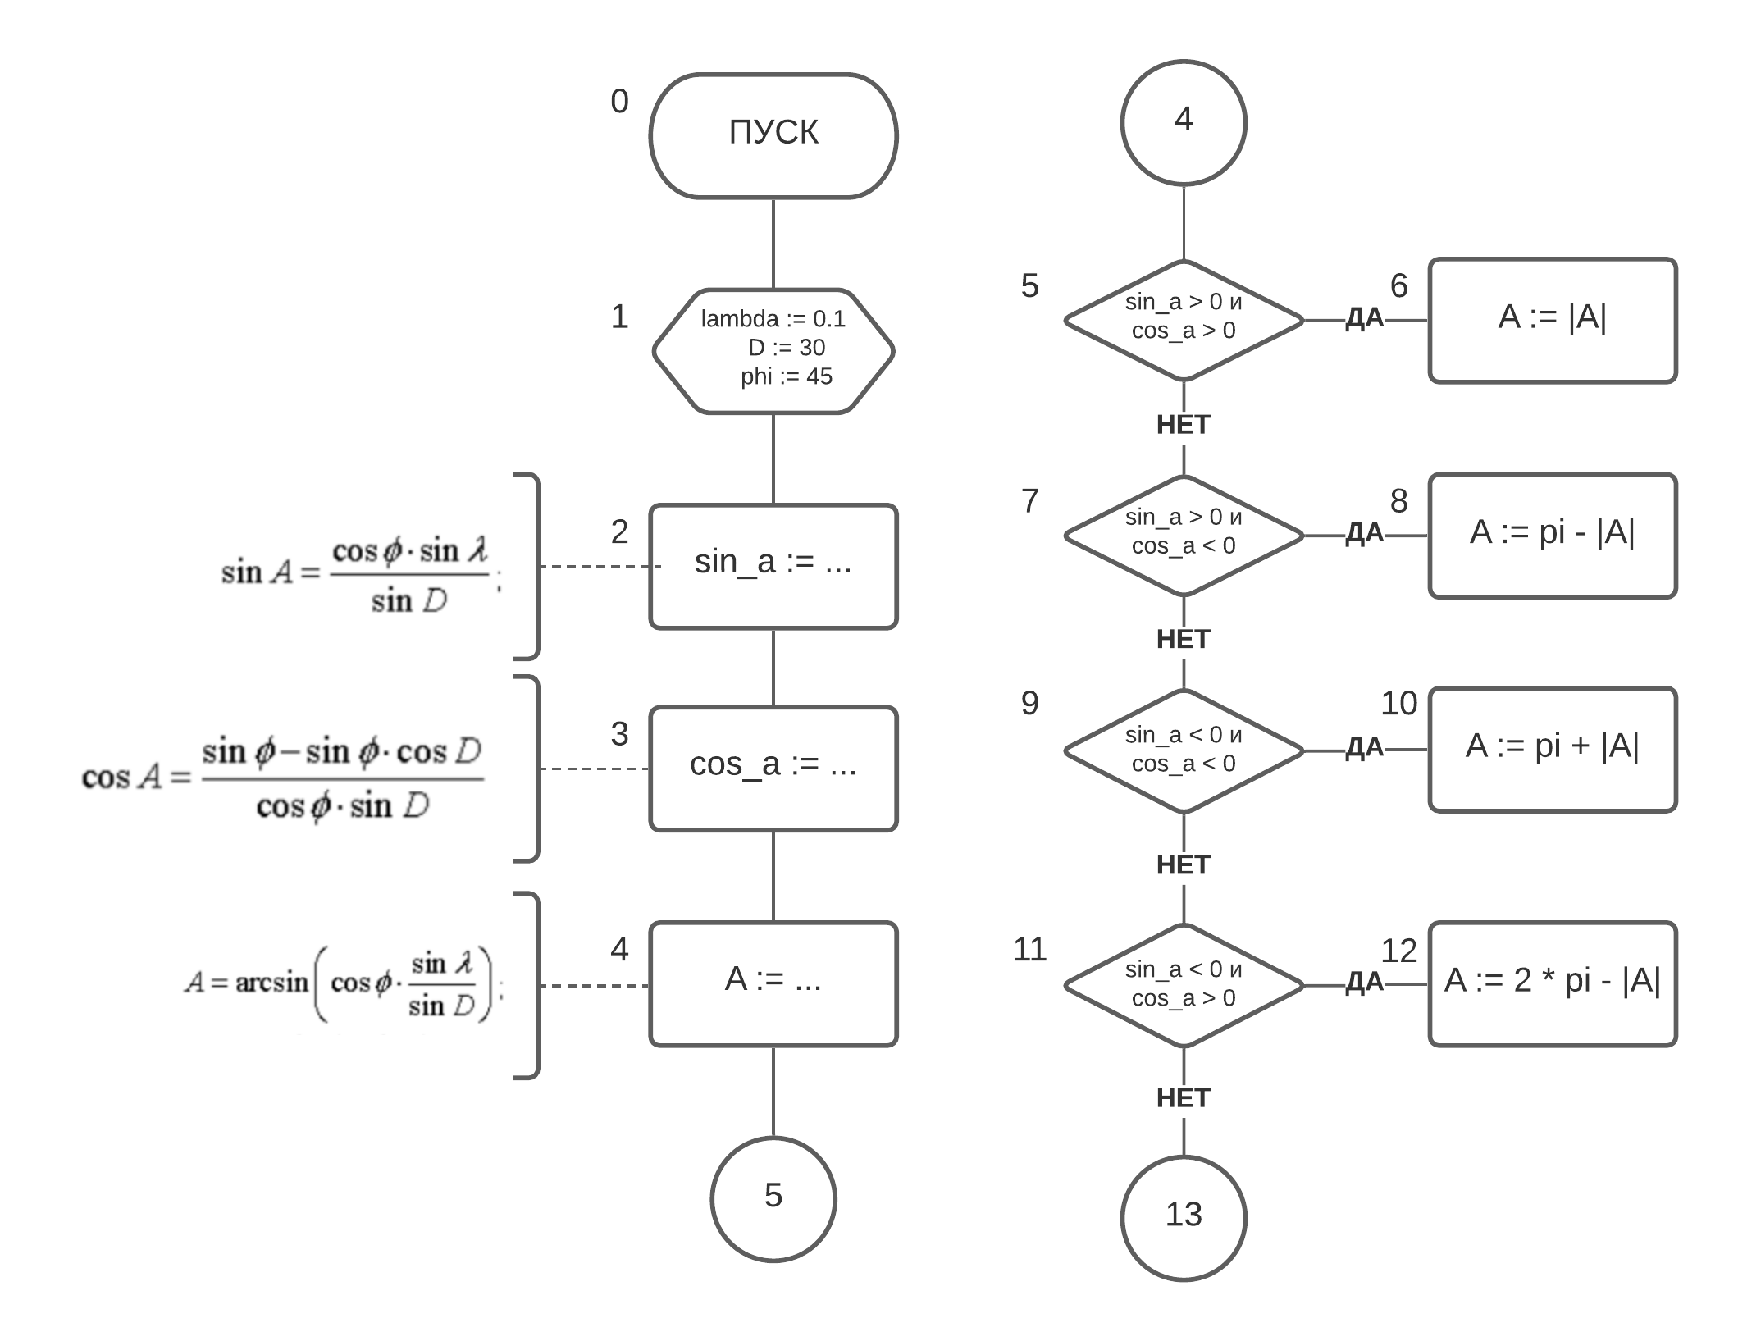
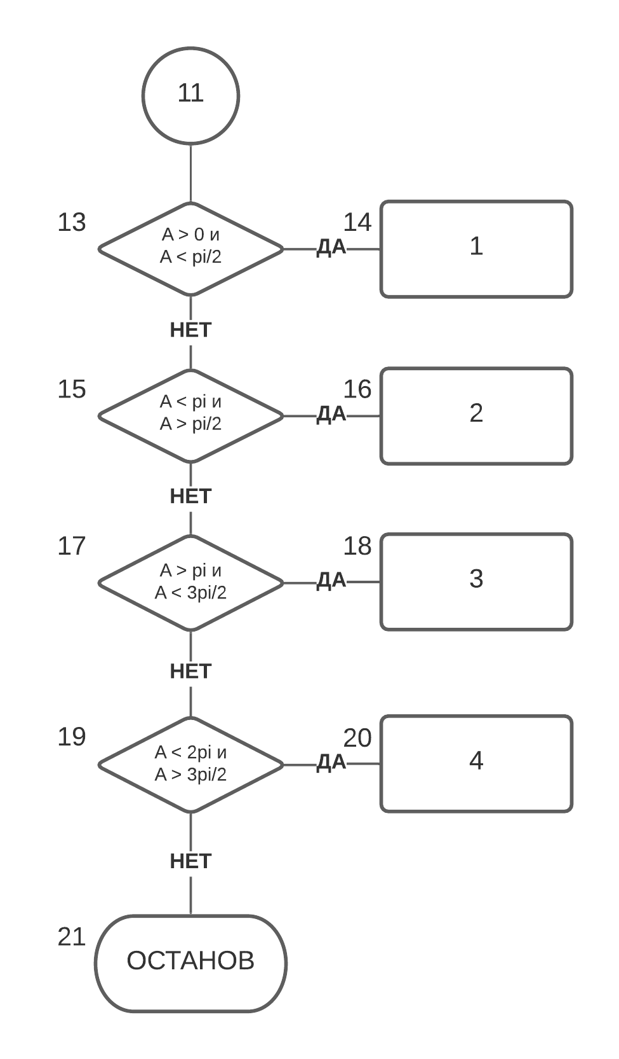
1
2
3
4

Описание переменных
Переменная | Тип | Суть
lambda | real | Переменная λ из мат. модели
D | real | Переменная D из мат. модели
phi | real | Переменная φ из мат. модели
sin_a | real | sin(A)
cos_a | real | cos(A)
A | real | Переменная A из мат. модели

Код программы
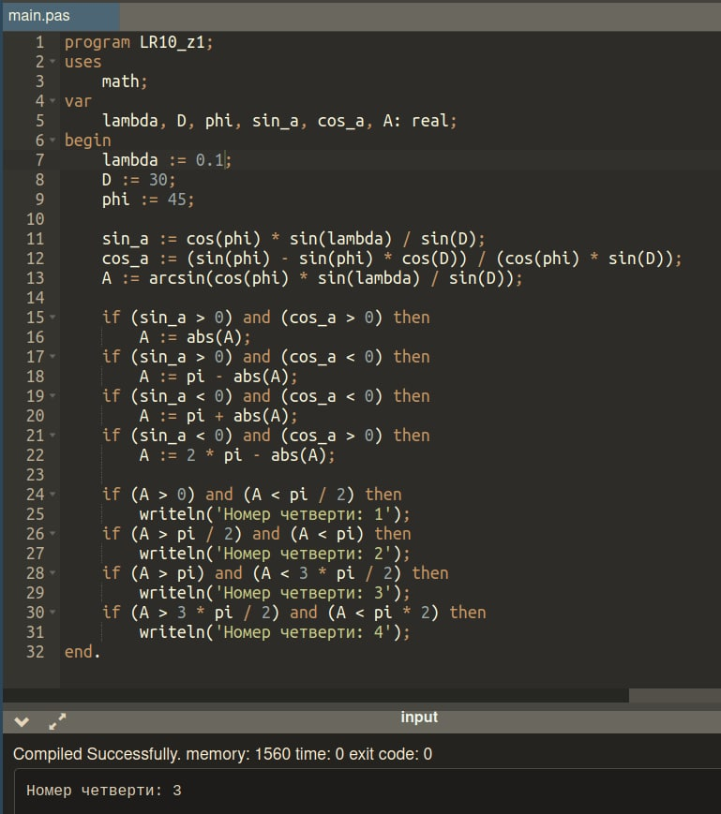

Задание 2

Постановка задачи
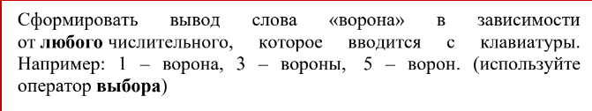

Блок-схема
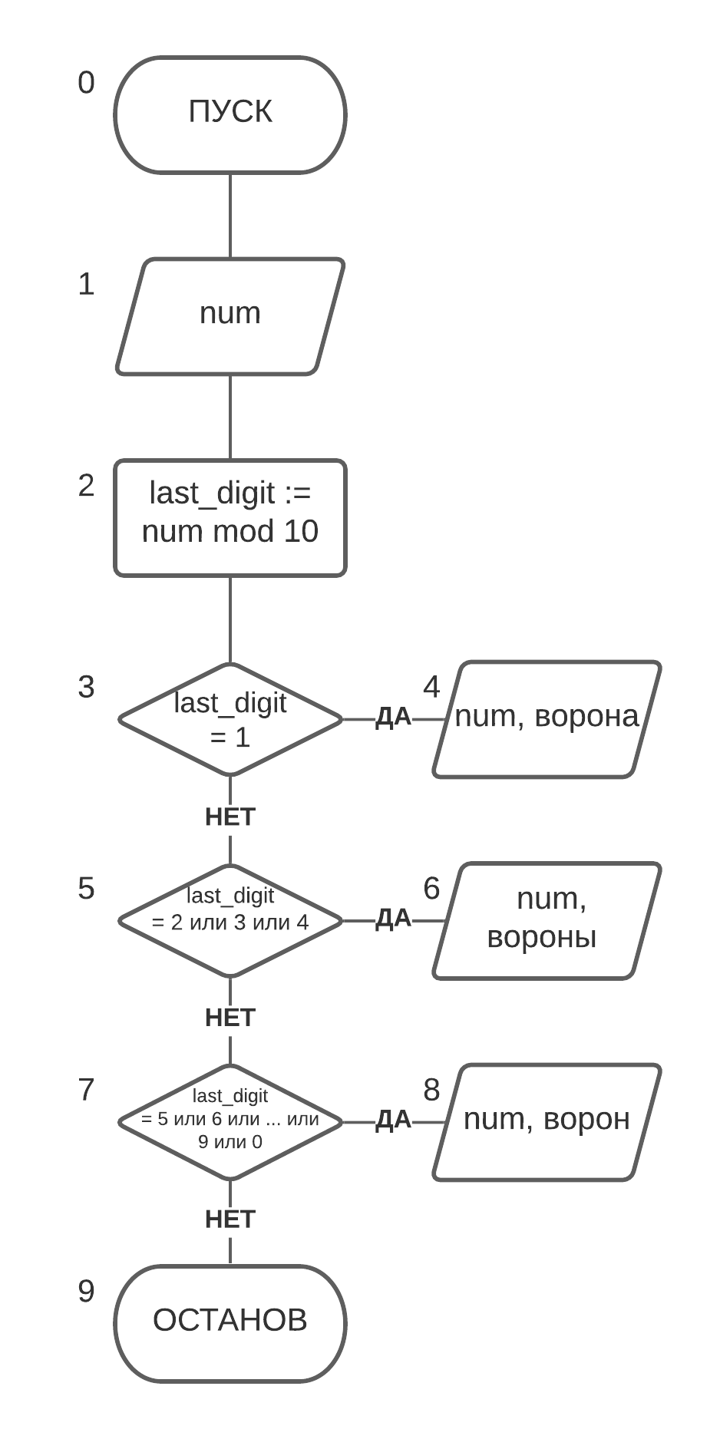

Описание переменных
Переменная | Тип | Суть
num | integer | Вводимое число ворон
last_digit | integer | Последняя цифра введенного числа

Код программы
